**全国计算机技术与软件专业技术资格（水平）考试**

**2012年上半年 网络工程师 下午试卷**

（考试时间 14:00～16:30 共 150 分钟）

|  |
| --- |
| **请按下述要求正确填写答题纸** |

1.在答题纸的指定位置填写你所在的省、自治区、直辖市、计划单列市的名称。

2.在答题纸的指定位置填写准考证号、出生年月日和姓名。

3.答题纸上除填写上述内容外只能写解答。

4.本试卷共 5 道题，都是必答题，满分 75 分。

5.解答时字迹务必清楚，字迹不清时，将不评分。

6.仿照下面例题，将解答写在答题纸的对应栏内。

**例题**

2012年上半年全国计算机技术与软件专业技术资格（水平）考试日期是（1）

月（2）日。

因为正确的解答是“5 月 20 日”，故在答题纸的对应栏内写上“5”和“20”

（参看下表）。

|  |  |
| --- | --- |
| 例题 | 解答栏 |
| （1） | 5 |
| （2） | 20 |

**试题一**

某公司计划部署园区网络，其建筑物分布如图1-1所示。

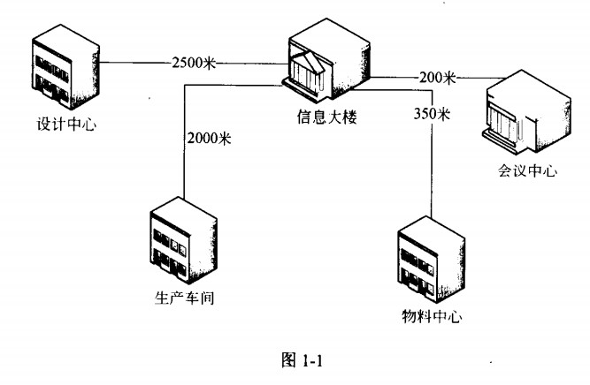

根据需求分析结果，网络规划要求如下：

网络中心机房在信息大楼。

设计中心由于业务需求，要求千兆到桌面；同时要求设计中心汇聚交换机到核心交换机以千兆链路聚合。

会议中心采用PoE无线网络部署。

**【问题1】**

根据公司网络需求分析，设计人员设计的网络拓扑结构如图1-2所示。

1.根据网络需求描述和网络拓扑结构，图1-2中介质1应选用（1);介质2应 选用（2)；介质3应选用（3)。

问题（1)〜（3)备选答案：（注：每项只能选择一次）

A.单模光纤

B.多模光纤

C.6类双绞线

D.同轴电缆

2.在该网络中，应至少选用单模SFP (4)个，多模SFP (5)个。

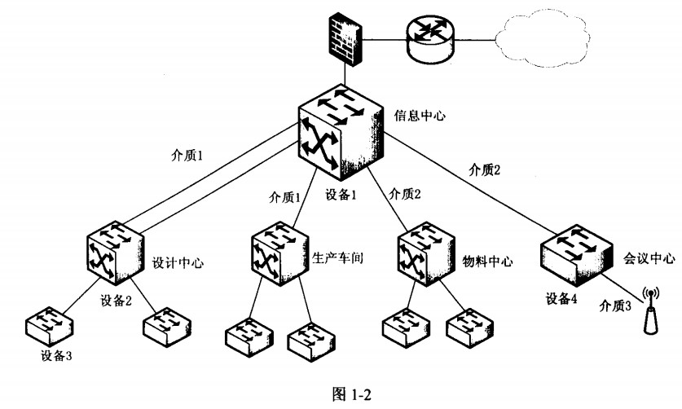

**【问题2】**

该网络部分设备如下表所示:

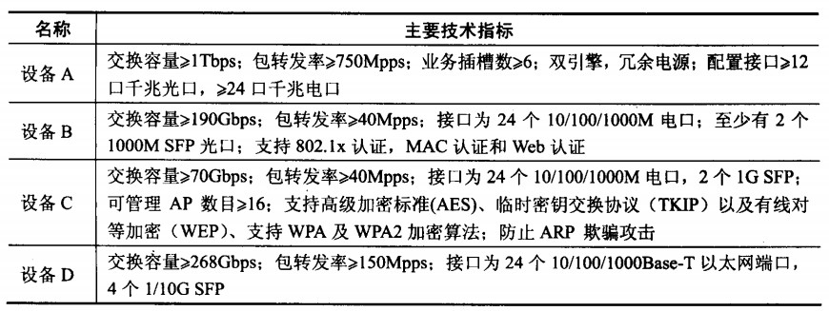

根据题目说明和网络拓扑图，在图1-2中，设备1应选用（6)，设备2应选用（7), 设备3应选用(8),设备4应选用（9)。

**【问题3】**

该网络在进行地址分配时，其VLAN分配如下表所示：

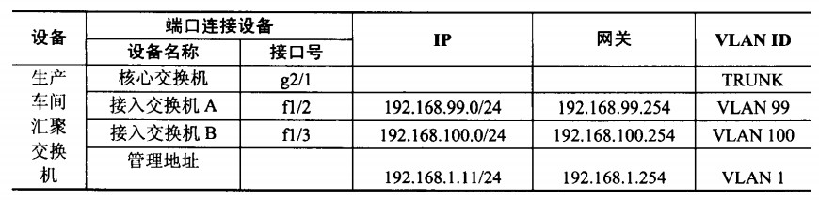

根据上表，完成下列生产车间汇聚交换机的配置：

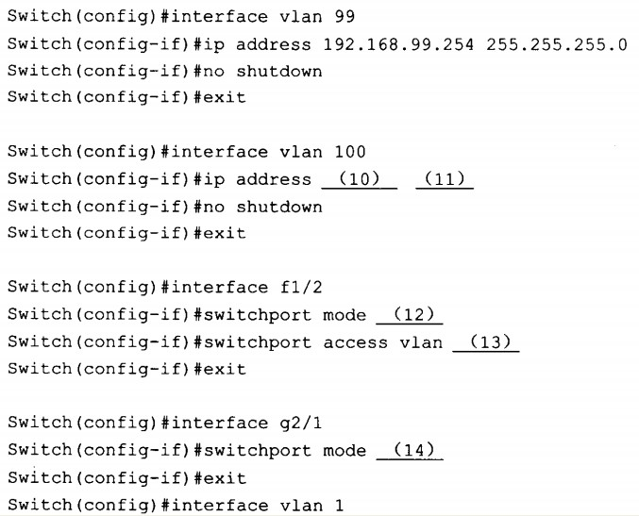

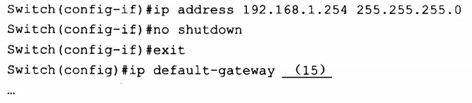

**试题二**

阅读以下说明，回答问题1至问题3,将解答填入答题纸对应的解答栏内。

**【问题1】**

Linux服务器中DHCP服务程序/usr/sbin/dhcpd对应的配置文件名称是（1),该文件的缺省目录是（2)。

**【问题2】**

某网络采用Linux DHCP服务器为主机提供服务，查看某主机的网络连接详细信息如图2-1所示。

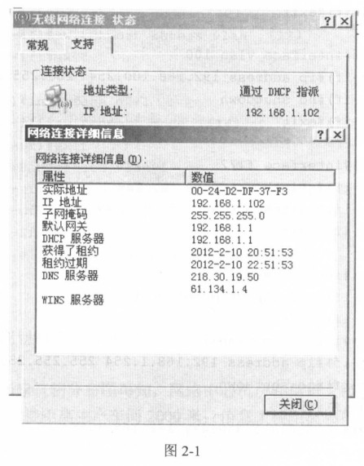

请根据图2-1中补充完成Linux DHCP服务器中DHCP配置文件的相关配置项。

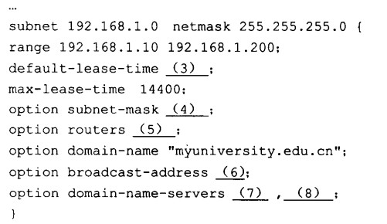

**【问题3】**

如果要确保IP地址192.168.1.102分配给图2-1中的PC，需要在DHCP配置文件中补充以下语句。

http://www.rkpass.cn:8080/ruankao_work_version_0103/userfile/image/wr_12_s_x_2_3.jpg

**试题三**

网络拓扑结构如图3-1所示，其中Web服务器WebServerl和WebServer2对应同一域名www.abc.com，DNS服务器采用Windows Server 2003操作系统。

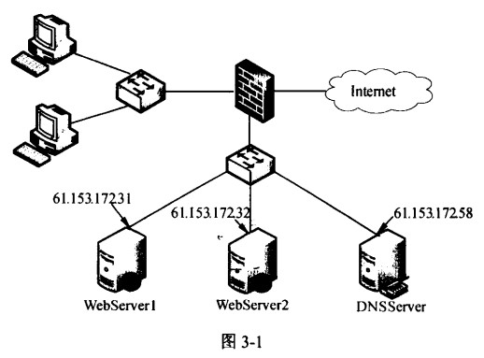

**【问题1】**

客户端向DNS服务器发出解析请求后，没有得到解析结果，则（1) 进行解析。

(1)备选答案：

A.查找本地缓存 B.使用NetBIOS名字解析

C.查找根域名服务器 D.查找转发域名服务器

**【问题2】**

在图3-1中，两台Web服务器采用同一域名的主要目的是什么？

**【问题3】**

DNS服务器为WebServerl配置域名记录时，在图3-2所示的对话框中，添加的主机 “名称”为（2) , “IP地址”是(3)。

采用同样的方法为WebServer2配置域名记录。

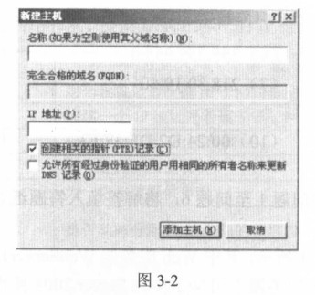

**【问题4】**

在DNS系统中，反向查询（Reverse Query)的功能是（4)。若不希望对域名www.abc.com进行反向査询，在图3-2所示的窗体中应如何操作？

**【问题5】**

在图3-3中所示的DNS服务器属性窗口中应如何配置，才使得两次使用nslookup www.abc.com命令得到如图3-4所示结果？

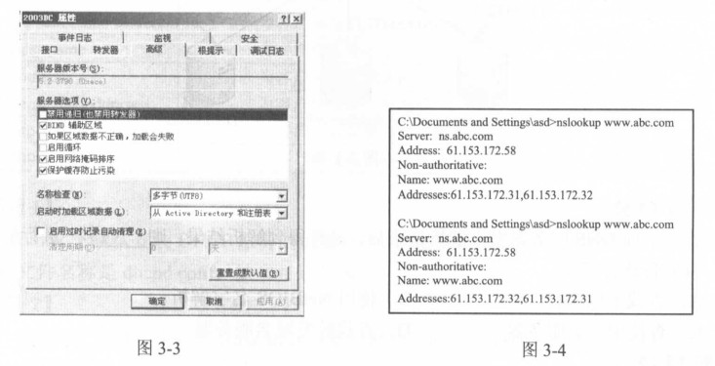

**【问题6】**

要测试DNS服务器是否正常工作，在客户端可以采用的命令是（5)或（6)。

(5)、(6)备选答案：

A. ipconfig B. nslookup C. ping D. netstat

**试题四**

某企业在部门A和部门B分别搭建了局域网，两局域网通过两台Windows Server 2003服务器连通，如图4-1所示，要求采用IPSec安全机制，使得部门A的主机PC1可以安全访问部门B的服务器S1。

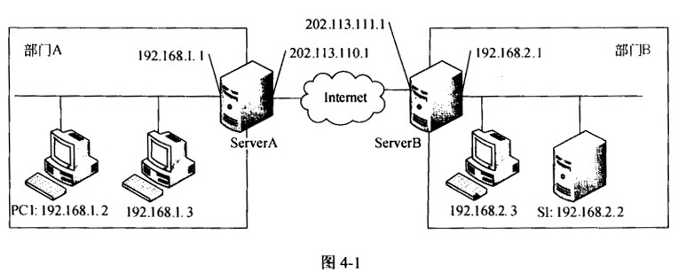

**【问题1】**

IPSec工作在TCMP协议栈的（1)层，为TCP/IP通信提供访问控制、数据完整性、数据源验证、抗重放攻击、机密性等多种安全服务。IPSec包括AH、ESP和ISAKMP/Oakley等协议，其中，(2)为IP包提供信息源和报文完整性验证，但不支持加密服务；（3)提供加密服务。

**【问题2】**

IPSec支持传输和隧道两种工作模式，如果要实现PC1和S1之间端到端的安全通信， 则应该采用（4)模式。

**【问题3】**

如果IPSec采用传输模式，则需要在PC1和(5)上配置IPSec安全策略。在PC1 的IPSec筛选器属性窗口页中（见图4-2)，源IP地址应设为（6),目标IP地址应设为（7)。

**【问题4】**

如果要保护部门A和部门B之间所有的通信安全，则应该采用隧道模式，此时需要在ServerA和(8)上配置IPSec安全策略。

在ServerA的IPSec筛选器属性窗口页中（见图4-3)，源IP子网的IP地址应设为(9),目标子网IP地址应设为（10),源地址和目标地址的子网掩码均设为255.255.255.0。 ServerA的IPSec规则设置中（见图4-4)，指定的隧道端点IP地址应设为（11）。

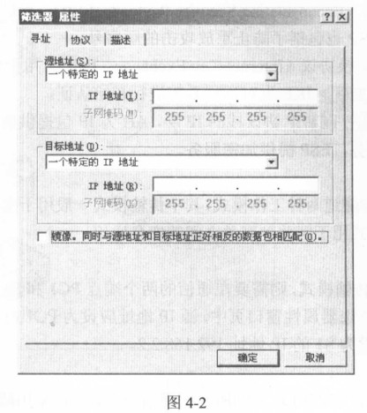

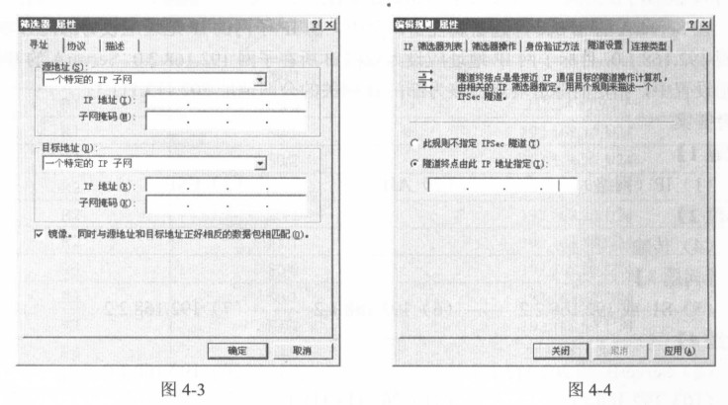

**试题五**

某公司总部内采用RIP协议，网络拓扑结构如图5-1所示。根据业务需求，公司总部的192.168.40.0/24网段与分公司192.168.100.0/24网段通过VPN实现互联。

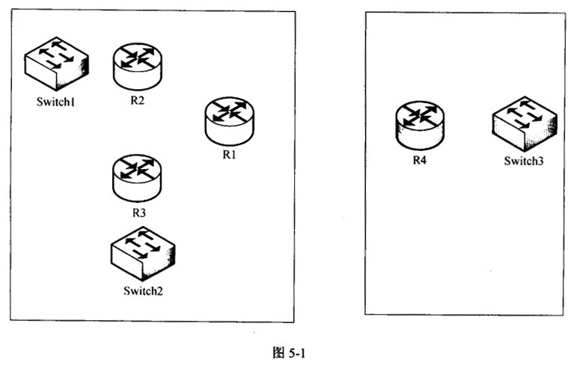

在网络拓扑图中的路由器各接口地址如表5-1所示。

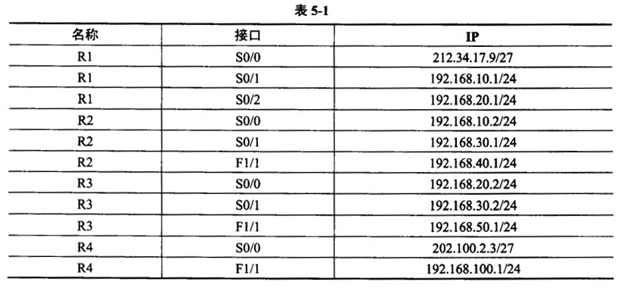

**【问题1】**

根据网络拓扑和需求说明，完成路由器R2的配置:

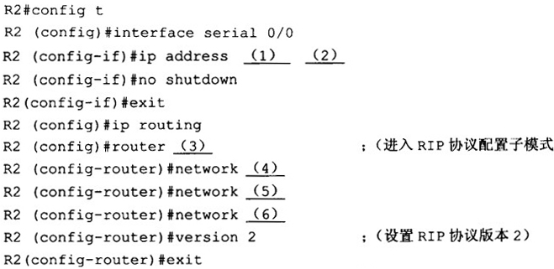

**【问题2】**

根据网络拓扑和需求说明，完成（或解释）路由器R1的配置。

